KARTA UCZESTNIKA
„Kryształowa Nuta”
6 kwietnia 2019r

1. imię i nazwisko ………………………………………………….........................
………………………………………………………………………………………
2. wiek uczestnika………………………………………………………………….
3. nazwa placówki patronującej (adres, telefon)…………………………………
………………………………………………………………………………………
………………………………………………………………………………………
4.imię i nazwisko osoby prowadzącej solistę (telefon)…………………………...
………………………………………………………………………………………
5. proponowany utwór (tytuł, autor muzyki i tekstu)…………….......................
a) …………………………………………………………………………………....
………………………………………………………………………………………
………………………………………………………………………………………
………………………………………………………………………………………
6. rodzaj nagrania i nośnika (dotyczy półplaybacku) …………………………
……………………………………………………………………………………..
7. informacje o soliście (krótki życiorys artystyczny ) …………………………
……………………………………………………………………………………..
……………………………………………………………………………………..
……………………………………………………………………………………………………………………………………………………………………………..
………………………………………………………………………………………………………………………………………………………………………………………………………………………………………………………………………..................................................................................................................................
8. uwagi do organizatora …………………………………………………………
…………………………………………………………………………………………………………………………………………………………………………….......................................................................................................................................

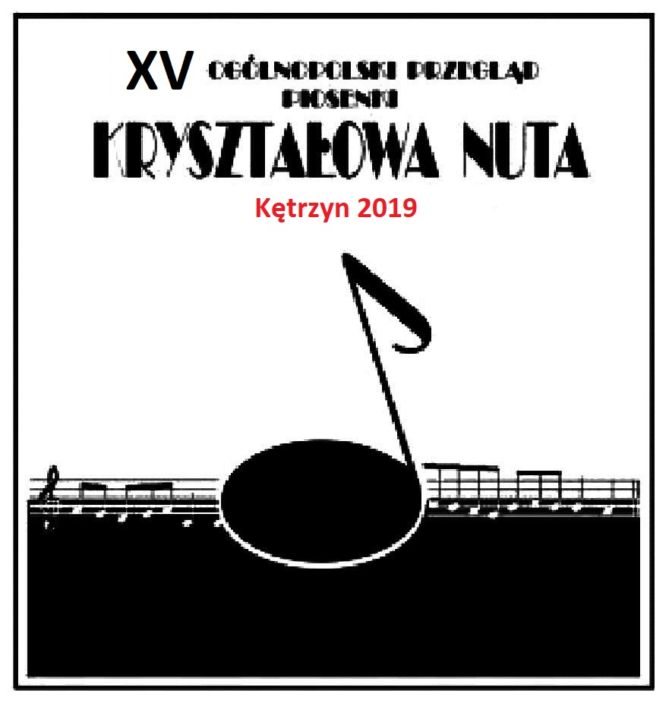

Honorowy Patronat
Marszałek Województwa Warmińsko-Mazurskiego
Gustaw Marek Brzezin

Dnia 6 kwietnia 2019r. Urząd Miasta Kętrzyna oraz Kętrzyńskie Centrum Kultury organizują 6 kwietnia 2019r.
XV OGÓLNOPOLSKI PRZEGLĄD PIOSENKI „KRYSZTAŁOWA NUTA”.

CEL PRZEGLĄDU

- Prezentacja umiejętności i dorobku artystycznego młodych wykonawców.
- Promowanie polskiej piosenki wśród dzieci i młodzieży.
- Doskonalenie warsztatu wokalnego młodych wykonawców.
- Poszukiwanie i promowanie uzdolnionych wokalistów i wokalistek.
- Współpraca i wymiana doświadczeń między placówkami kulturalno-
-oświatowymi.

IDEA PRZEGLĄDU

Niech samo uczestnictwo w przeglądzie stanie się dla artysty nagrodą, tworząc motywację dla jego dalszej pracy w dążeniu do znalezienia własnego miejsca w świecie muzyki!

WARUNKI UCZESTNICTWA

Przegląd jest otwarty dla solistów z całej Polski, zrzeszonych
i niezrzeszonych w placówkach kulturalno – oświatowych. W Przeglądzie nie mogą uczestniczyć laureaci nagrody Grand Prix.
Zakwalifikowani do finału Przeglądu uczestnicy będą występować w jednej kategorii:

SOLIŚCI:
- 15+

Organizator w wyjątkowych przypadkach zastrzega sobie prawo zaproszenia do konkursu również osoby poniżej 15 roku życia.

UWAGA!!!
Do finału przeglądu zakwalifikowanych zostanie maksymalnie 30 wykonawców wyłonionych na podstawie nadesłanych życiorysów artystycznych oraz nagrań Demo, bądź zaproszonych osobiście przez organizatora.
O zakwalifikowaniu do finału przeglądu uczestnicy poinformowani zostaną telefonicznie bądź listownie do dnia 29 marca 2019r.

ZASADY REGULAMINOWE

- Podczas Finału Przeglądu zakwalifikowani uczestnicy wykonają
po jednym utworze coverowym lub premierowym autorskim (wyłącznie w języku polskim).
- Jury podczas finału może zarządzić dogrywkę, w której zakwalifikowani uczestnicy wykonają po jednym dodatkowym, wybranym przez siebie utworze.
- Wykonawcy występują wyłącznie do podkładu muzycznego(półplayback) na płycie CD lub mini discu.
- Zakwalifikowani do finału uczestnicy, zobowiązani są do przesłania podkładu muzycznego do wykonywanego utworu
na adres mailowy organizatora (bzdanowicz@wp.pl) w formacie audio lub mp3, najpóźniej do dnia 4 kwietnia 2019 roku.
- Organizatorzy zapewniają profesjonalną aparaturę nagłaśniającą.
- Podkłady muzyczne do zgłaszanych utworów zapewnia sam uczestnik
lub placówka patronująca.
- Uczestnicy nieletni zobowiązani są do przyjazdu na finał przeglądu wraz
z opiekunami pełnoletnimi.
- Organizator nie pokrywa kosztów przejazdu i pobytu uczestników
oraz opiekunów podczas finału Kryształowej Nuty.

- Zgłoszenia wraz z życiorysem i nagraniem Demo należy dostarczyć osobiście, bądź przesłać do dnia 25 marca 2019r. mailowo na adres: bzdanowicz@wp.pl lub pocztą tradycyjną na adres:
Kętrzyńskie Centrum Kultury
ul. Generała Władysława Sikorskiego 24A
11-400 Kętrzyn

z dopiskiem „KryształowaNuta2019”

- Finał 12
12. Finał Kryształowej Nuty odbędzie się 06.04.2019r. w Kętrzynie według kolejności ustalonej przez organizatora.
- Wszystkie przesłuchania finałowe przeprowadzone będą publicznie i mogą być przez organizatorów przeglądu bez jakichkolwiek odpłatności dla uczestnika rejestrowane, fotografowane i rozpowszechniane.
- Uczestnicy przenoszą nieodpłatnie na głównego organizatora przeglądu swoje autorskie prawa majątkowe związane z wykonywaniem utworów podczas przeglądu.
- Oceną wykonań konkursowych zajmuje się profesjonalne jury powołane przez organizatora, którego decyzje są nieodwołalne i niezaskarżalne.
- Jury zastrzega sobie prawo nieprzyznania nagród lub dzielenia
ich na zasadzie ex aeqvo.
- We wszystkich sprawach merytorycznych i organizacyjnych nienależących do kompetencji jury, organizator przeglądu ma prawo podejmować decyzje, które są nieodwołalne i niezaskarżalne.
- Wzięcie udziału w przeglądzie jest jednoznaczne z akceptacją powyższych punktów regulaminu przez uczestników i ich opiekunów.
- Uczestnik wysyłając zgłoszenie, wyraża jednocześnie zgodę na publikację swojego imienia i nazwiska w razie zakwalifikowania do finału. Zgodnie z art. 88 ust. 1 RODO, oświadcza, że wyraża zgodę na przetwarzanie swoich danych osobowych. Podaję dane dobrowolnie i oświadczam, że są one zgodne z prawdą. Zapoznałem (-am) się z treścią klauzuli informacyjnej, w tym z informacją o celu, czasie i sposobach przetwarzania danych osobowych oraz prawie dostępu do treści swoich danych i prawie ich poprawienia.

NAGRODY FINAŁOWE

GRAND PRIX - 1500 zł + statuetka oraz Nagranie Singla w Studiu Nagrań Radia Olsztyn, Pobyt dla dwóch osób
w luksusowym Hotelu.

I Miejsce – nagroda rzeczowa

II Miejsce – nagroda rzeczowa

III Miejsce – nagroda rzeczowa

Wyróżnienia Specjalne – nagroda rzeczowa

Wyróżnienia – nagroda rzeczowa

LAUREACI „GRAND PRIX” POPRZEDNICH EDYCJI PRZEGLĄDU

1. 2005 rok - Edyta Piskorz z Bartoszyc

2. 2006 rok – Joanna Zawłocka z Łomży

3. 2007 rok – Nina Kodorska z Reszla

4. 2008 rok – Joanna Dziewicka z Milanówka

5. 2009 rok - Małgorzata Główka z Kielc

6. 2010 rok - Małgorzata Janek z Wegorzewa

7. 2011 rok - Agata Rożankowska z Bydgoszczy

8. 2012 rok - Aleksandra Palczak z Lipna

9. 2013 rok - Adela Konop z Bydgoszczy

10. 2014 rok - Piotr Zubek z Warszawy

11. 2015 rok - Klara Płatek z Garwolina

12. 2016 rok - Julia Olędzka ze Świecia

13. 2017 rok - Nicole Kulesza z Poznania

14. 2018 rok – Jakub Zajączkowski z Olsztyna

15. 2019 rok - ???
TERMIN FINAŁU

6 kwietnia 2019 r.

MIEJSCE FINAŁU

AULA KONCERTOWA SP1
ul. Wojska Polskiego 9
Kętrzyn

OSOBA ODPOWIEDZIALNA

Pomysłodawca Imprezy

Bartłomiej Zdanowicz
e-mail:bzdanowicz@wp.pl
tel. 505 018 416

ORGANIZATORZY

Kętrzyńskie Centrum Kultury
ul. Generała Władysława Sikorskiego 24A
11-400 Kętrzyn
tel. (89) 752 05 22

Urząd Miasta Kętrzyn
ul. Wojska Polskiego 11
11-400 Kętrzyn

